伺服串联冲压生产线是一种先进的金属成形系统，它将伺服驱动冲压技术集成到多个串联的冲压工位中，能够精确、灵活、高速地生产复杂的钣金零件。与传统的机械串联冲压生产线不同，伺服串联配置中的每个冲压工位都由伺服电机而非飞轮驱动，从而可以完全控制滑块的运动曲线，包括速度、停留时间和行程位置。这种特性优化了深拉延、修边、弯曲和高强度材料加工的成形条件，使其成为汽车车身面板、结构件和轻合金的理想选择。
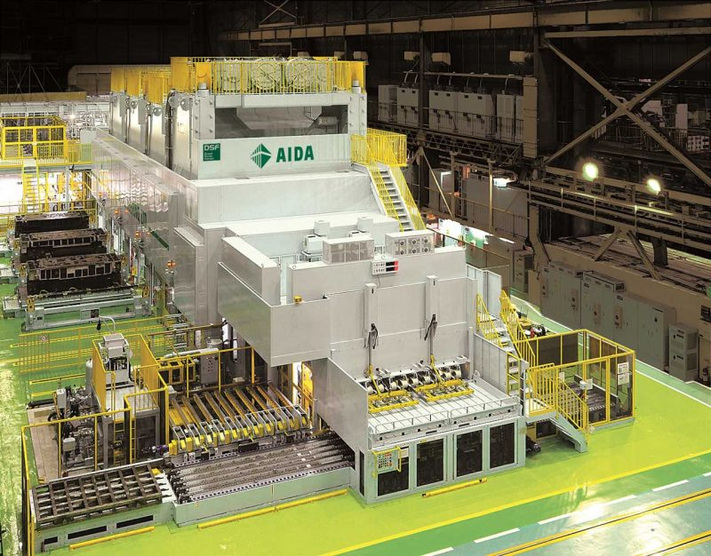
上游：伺服串联压力机生产线的上游主要涉及伺服电机、运动控制系统、高强度钢板和精密模具的供应商。高扭矩伺服驱动器、PLC和HMI控制器以及先进传感器等关键部件确保了多道成型过程中的同步性和能源效率。制造过程需要机械设计、电子和自动化技术的紧密集成。代表性的上游企业包括西门子（伺服和自动化系统）、安赛乐米塔尔（汽车级钢材）和舒勒集团（压力机部件和模具）。上游创新侧重于增强动态运动控制、能量再生系统和基于人工智能的预测性维护，以提高整条生产线的效率。
下游：下游应用主要包括汽车车身冲压、家电制造和精密金属成型，伺服串联压力机生产线用于高速、灵活地成型大型面板和结构件。这些生产线支持可编程的滑块运动曲线，从而优化生产效率和材料流动。下游代表性企业包括丰田（汽车车身生产）、现代摩比斯（汽车零部件）和惠而浦（家电制造）。随着电动汽车和轻量化材料的兴起，下游需求正朝着数字化、机器人集成的伺服冲压生产线发展，这些生产线能够以更高的精度和更低的能耗支持铝和超高强度钢的成型。
据QYResearch调研团队最新报告“全球伺服串联冲压生产线市场报告2025-2031”显示，预计2031年全球伺服串联冲压生产线市场规模将达到17.4亿美元，未来几年年复合增长率CAGR为6.6%。
伺服串联冲压生产线，全球市场总体规模
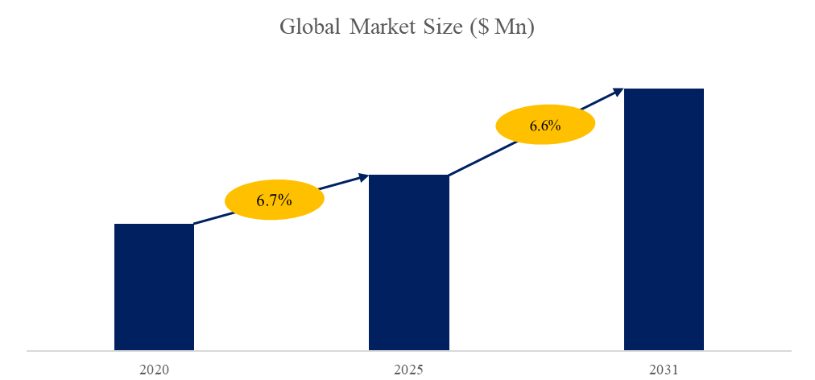
来源：QYResearch 机械与设备研究中心

全球伺服串联冲压生产线市场前14强生产商排名及市场占有率（基于2024年调研数据；目前最新数据以本公司最新调研数据为准）
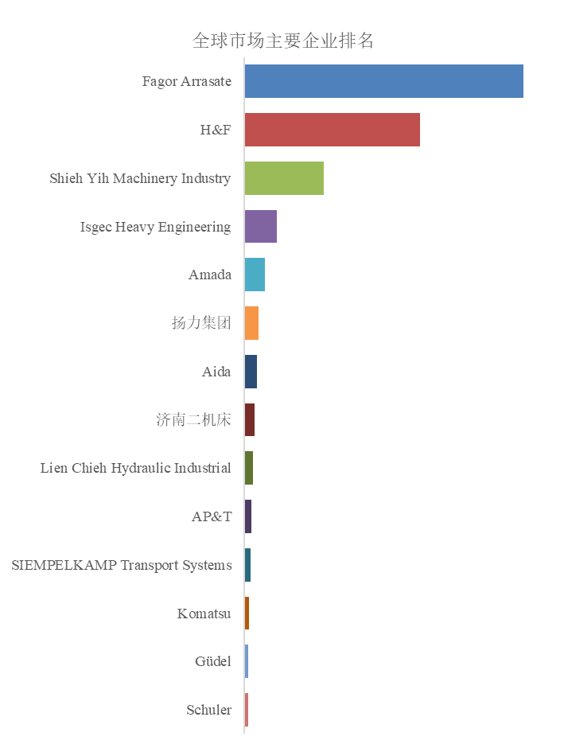
来源：QYResearch 机械与设备研究中心。行业处于不断变动之中，最新数据请联系QYResearch咨询。
根据QYResearch头部企业研究中心调研，全球范围内伺服串联冲压生产线生产商主要包括Fagor Arrasate、H&F、Shieh Yih Machinery Industry、Isgec Heavy Engineering、Amada、扬力集团、Aida、济南二机床、Lien Chieh Hydraulic Industrial、AP&T等。2022年，全球前十强厂商占有大约74.0%的市场份额。
伺服串联冲压生产线，全球市场规模，按产品类型细分规模
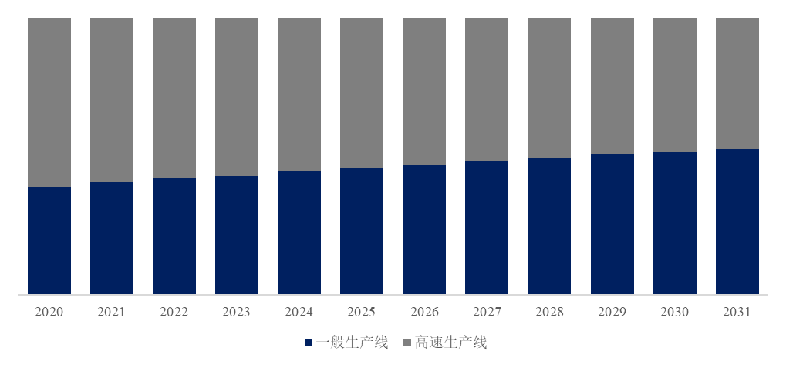
来源：QYResearch 机械与设备研究中心
就产品类型而言，目前一般生产线是最主要的细分产品，占据大约86.1%的份额。
伺服串联冲压生产线，全球市场规模，按应用细分规模
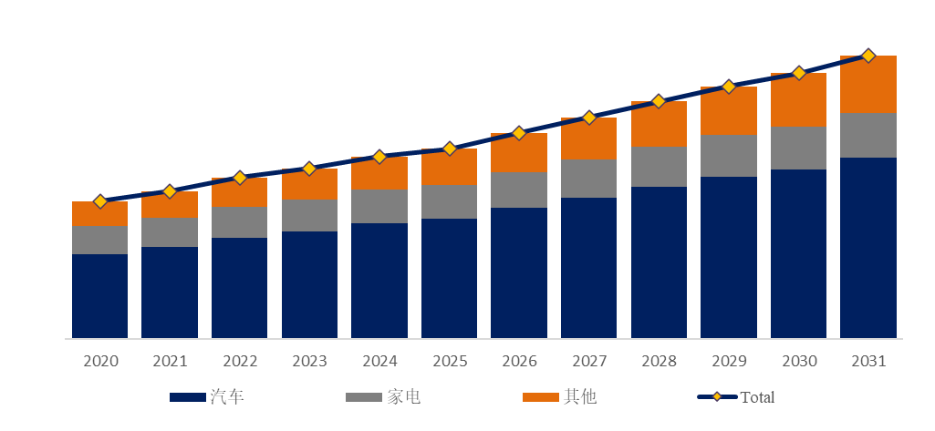
来源：QYResearch 机械与设备研究中心
就产品应用而言，目前汽车是最主要的需求来源，占据大约63.5%的份额。
全球主要市场伺服串联冲压生产线规模
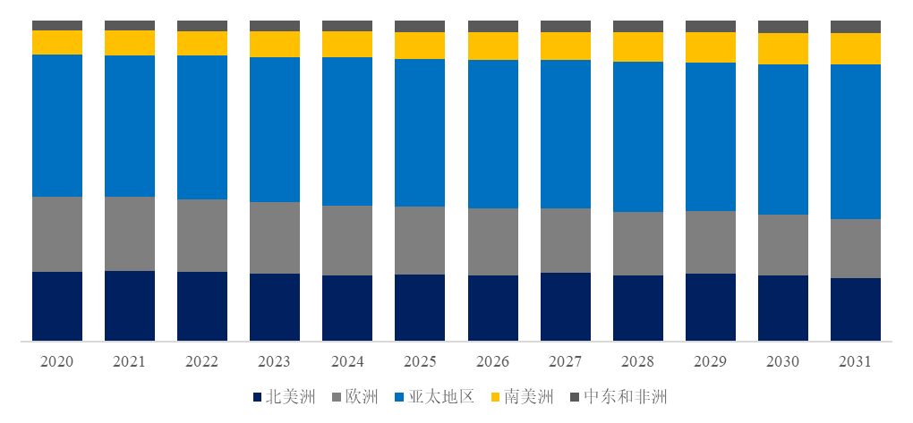
来源：QYResearch 机械与设备研究中心

